Adresa: Lesní 190, 739 91, Jablunkov
Telefon: 558358231
Fax: 558358244
E-mail: sekretariat@zsjablunkov.cz
Web: www.zsjablunkov.cz

WINDOORS OKNA s.r.o.
Jan Byrtus
Nádražní 50
739 91 Jablunkov
IČ:02024233 DIČ:CZ02024233
T: +420 605 319 605
email: honza@windoorsokna.cz

Vaše značka: Číslo jednací: Vyřizuje: Datum:
ZŠJaO/ 102 / 2024 Mgr. Pavel Kantor 27. 6. 2024
Věc : Objednávka

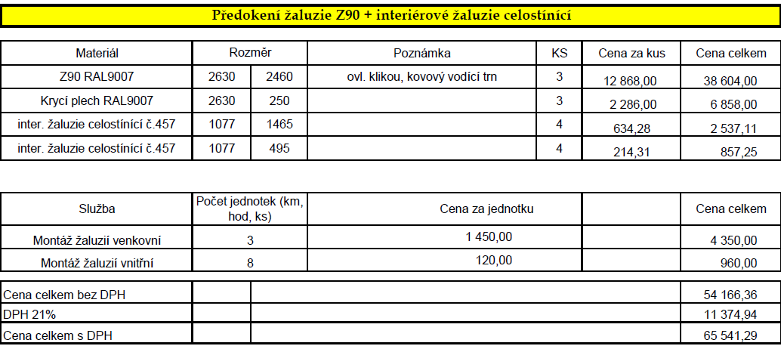
Ředitelství Základní školy Jablunkov, Lesní 190, příspěvková organizace objednává u vás dle cenové nabídky 140/24 :

Fakturu zašlete na fakturační adresu nebo e-mail: ekonom@zsjablunkov.cz

Akceptujeme tuto objednávku.

WINDOORS OKNA s.r.o. Mgr. Pavel Kantor
ředitel školy

